Günlük Tablo Etkinliği
Bu tabloyu evinizin rahat ulaşılabilecek bir bölümüne asınız. Tabloyu bireyin sevdiği etkinliklerle doldurunuz. Özel gereksinimli bireye her gün tablonun yanında ‘Yaşadığım üzüntüyü atlatmak için yapabileceğin bazı şeyler var. Kendini rahatlatmak için bugün hangi etkinliği yapmak istersin?’ diye sorunuz. Gösterdiği etkinliği birlikte gerçekleştiriniz.

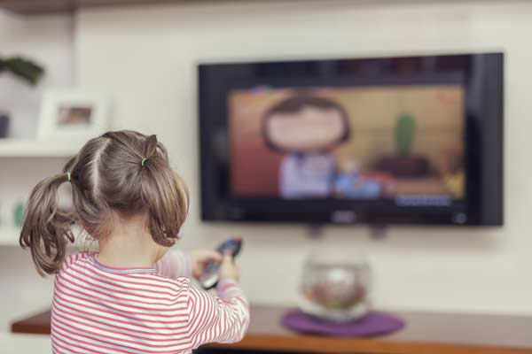

Resim Yapmak Televizyon İzlemek Dışarıda Gezmek

